从记录到评述，从记者到公民
从个人成功，到社会责任，
从独善其身的个人主义态度，到期待社会的公平正义，
从对政治的无奈躲避，到追求理性和宽容，
从国民，到公民，
闾丘露薇的思索和探寻，
正是这个时代、这一代人，最需要的。

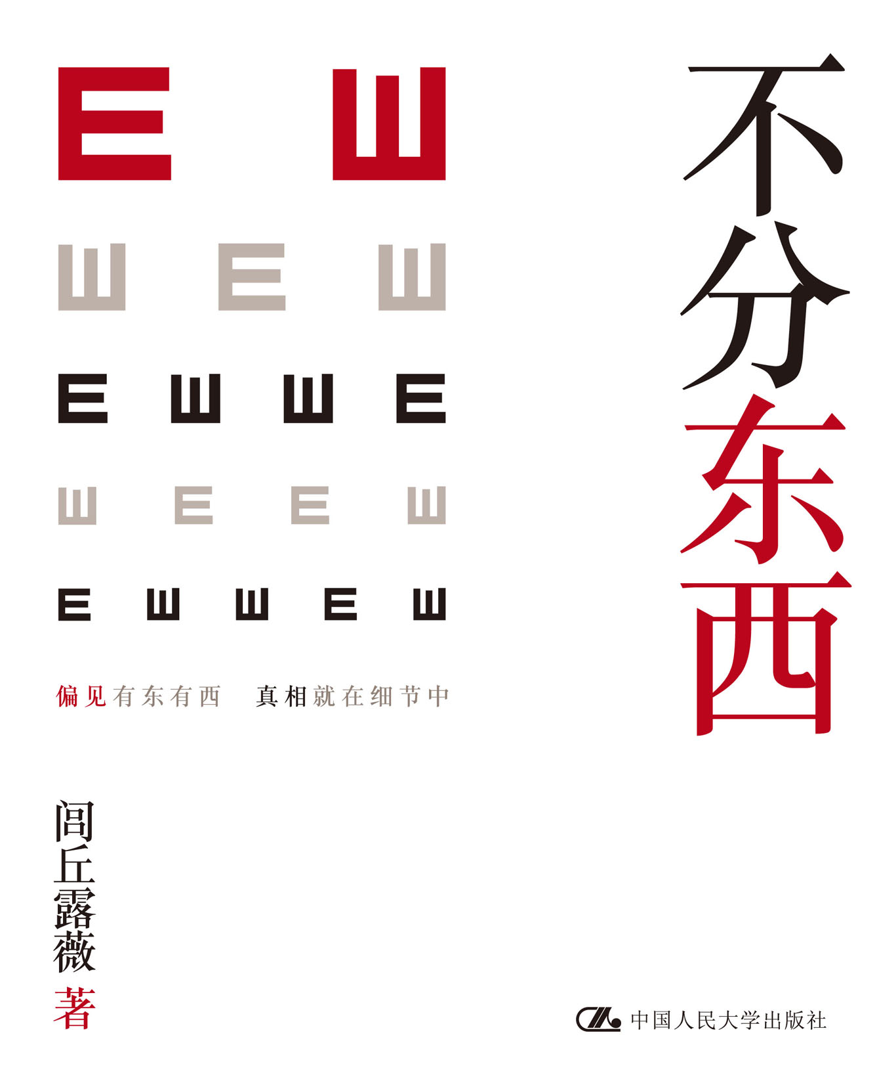
不分东西
新闻观察／时事评述
书名：不分东西
书号：ISBN 978-7-300-13070-5
著者：闾丘露薇
开本：16开
出版时间：2011.1
定价：36元
出版社：中国人民大学出版社

◎ 本书卖点
- 著名媒体人闾丘露薇转型之作，本书将全面展现作者从资深新闻记者向意见领袖和公共知识分子转型的观察和思考。
- 全面还原新闻事件本身，发掘“真相背后的真相”，提供更为广阔的新闻视野，引领更为独特的观察角度。
- 反刍新闻事件中的热点话题，思索中国当下的国民心态和大国崛起应有的姿态。

◎ 读者定位
新闻从业人员、新闻专业学生、普通读者

◎ 作者简介
闾丘露薇，资深媒体人。复旦大学哲学学士，香港浸会大学大众传播硕士，美国哈佛大学尼曼学者。著作有：《我已出发》、《行走中的玫瑰》

◎ 内容简介
本书以2008年至2010年间发生的重点新闻事件入手，通过对新闻事件和新闻报道背景的还原和条分缕析，理性梳理从专业媒体到民间声音对新闻事件的不同解读，展现中国和世界在相互理解和沟通的过程中所产生的误差与错位，以及这错位背后所折射的中国从政府到民间的思维范式。
作者从新闻谈起，但不囿于新闻领域，更在书中分享自己的观察和体会，呼唤中国在经济崛起的过程中，培养更为宽容、开放、理性的大国心态，引导年轻一代用更包容、更多元的胸怀和视野来思考中国和世界，做一个真正意义上的合格公民。

◎ 作者的话
偏见是不分地域、种族的，偏见来自于对资讯掌握的多少，以及使用怎样的思维模式。很多时候，带着良好的出发点、善良的用心，同样会产生偏见，因为正是先入为主的立场，阻碍了个人用开放的心态去获取更多的资讯，甚至会对那些和自己的观点不符的看法产生抗拒，严重的，会质疑提出这些观点的人的用心。
思维是一种乐趣，分享思维的结果，并且愿意因为互不认同而进行辩论，那样的乐趣会更多。但是我们要警惕，资讯缺乏往往导致偏见，而带着偏见的思考以及跟随而来辩论，往往会导致争吵甚至分成敌我。
当思维变成一场战斗，辩论变成了武器，能否停下来反省自问一下，是不是因为，偏见距离自己太近？

——闾丘露薇

◎ 编辑推荐
“战地玫瑰”优雅转身为“真相玫瑰”，源于2003年深赴伊拉克战场之后，为自己下定的决心——希望多年之后，人们再谈论起闾丘露薇，不再是因为她勇敢，而是因为她对事件有了自己的看法。
有人的地方便会充满争论和误解。“中国傲慢论”不绝于耳，究竟是中国被“妖魔化”了，还是我们没有在世界舞台上采取主动的作为？谁能保证自己第一时间看到的便是“唯一的真相”？偏见源自文化差异，源自沟通不畅，但最危险的一种偏见是源自每个人自身固有的意识形态。
诚如闾丘露薇所言，“不能真实、诚恳表达的文字是没有意义的”，而这正是一部诚实之作，期待您的评判。

◎ 简要目录
序 从记述到思考

第一部分 偏见的形成
1．偏见是怎样来的
2．左右之争
3．被滥用的民族主义
4．哈佛和中国学生
5．两个“奥巴马女郎”
6．“港飘”的内地学生
7．真相背后的真相
8． 中国需要公共外交
9．如何向大众说“不”
10．做人不能太CNN
11．中国傲慢论
12．两个同而不同的错误

第二部分 从记者到公民
13．在灾难面前
14．富士康，关注劳工本身
15．新闻民工
16．驻华记者
17．外国记者写中国
18．我是香港人
19．台湾媒体的政治选择
20．韩寒：一个公民的标本

后记：媒体人的品格

- 建议上架
店面类一级/店头码堆/新闻观察／时事评述

